
DM : Révisions finales UE3 – Franken & Crénesse. Alex Chanteclair

Cette fiche vous permettra de faire un check-up complet, et elle a pour but de vérifier les connaissances principales, afin de rassurer les plus prêts d’entres vous, et d’alarmer les retardataires qui auraient encore quelques lacunes !

- Biophysique cardiaque

Est-ce que j’ai retenu le principal ?
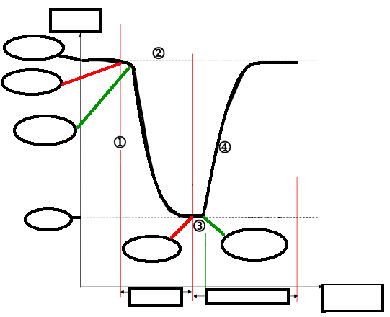
Complétez ces schémas:

Grandeurs éventuelles à placer (toutes ne sont pas exactes)

- Pression / Volume / Temps / Temps / Surface / Travail
- VTD / VTS / VES / PTS / PTD / Postcharge / Précharge
- Systole / Diastole / Ejection / Remplissage / Contraction isovolumétrique / Relaxation isovolumétrique.
- Toum / Ta / FA / FE / OE / OA
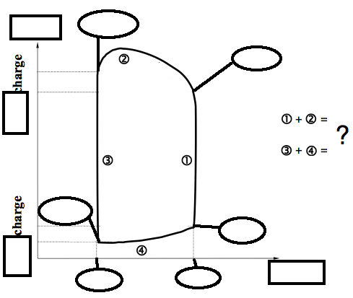

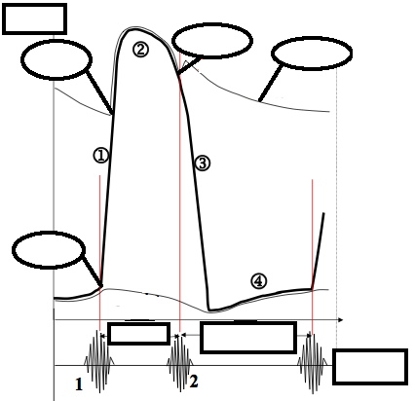

Quelques V/F sur les souffles valvulaires :
-F-
-V-

1. Un souffle d’origine mitral se fera entendre lors de la phase de remplissage uniquement | 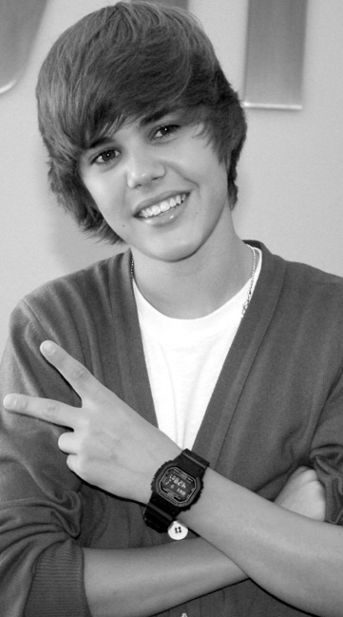
2. Un souffle systolique peut avoir pour origine une fuite de la valve d’éjection
3. Un souffle diastolique peut avoir pour origine un rétrécissement de la valve d’éjection
4. Un souffle lors de l’éjection peut avoir pour origine un rétrécissement d’une valve sigmoïde
5. Un souffle lors du remplissage peut avoir pour origine une fuite de la valve d’éjection

Mesure des pressions & volumes :
6. Une sonde manométrique insérée par cathéter permet d’accéder directement aux volumes cardiaques
7. Pour insérer une sonde dans l’oreillette droite, on peut passer par la veine fémorale, pour ensuite rejoindre la veine cave inférieure (révisions des généralités & de l’anatomie !)
8. L’IRM, l’échographie, la radiographie avec produit de contraste sont autant de techniques permettant d’accéder aux volumes intracardiaques
9. En médecine nucléaire, les globules rouges sont marqués radioactivement, et ainsi, plus la radioactivité mesurée est importante, plus le volume mesuré est important aussi.
10. L’estimation du VES et du VTD permet chez un patient sain de mesurer une FE d’environ 60%, ou plus


-V-
-F-

Travail cardiaque :
(Cette partie est très théorique, et je n’ai, jusqu’à maintenant, pas vu de question dessus dans les annales. Afin d’être exhaustif, j’ai quand même mis quelques V/F)
-F-
-V-
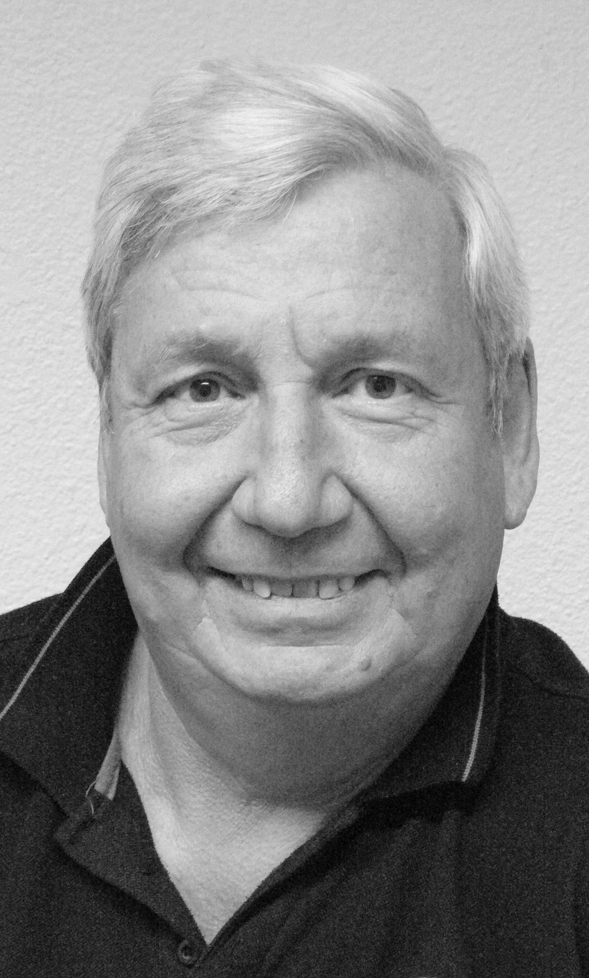
11. Le rendement du travail cardiaque est en général très important, de l’ordre de quelques dizaines de %
12. Le travail cardiaque se résume en travail mécanique et travail de mise en tension
13. Ce travail cardiaque sert à compenser la perte de charge entre retour veineux (postcharge) et secteur artériel (précharge)
14. Le travail mécanique correspond à la surface sous la courbe P/T
15. W_{T} correspond à la charge contre laquelle les cellules du myocarde doivent lutter pour se contracter.

Facteurs de performance myocardique & Pathologies (++Important !) Quels sont les 5 facteurs de performance ?

16. Une augmentation de la contractilité induit une diminution du VES
17. La contractilité définit la relation pression volume en diastole, et correspond au point FE
18. Une augmentation de la compliance induit une augmentation du VTS
19. La compliance est un facteur diastolique qui définit la façon dont le ventricule se distend
20. La loi de Starling explique le rapport entre VES et VTD, VTD étant lui même dépendant de l’étirement des fibres du myocarde
21. Le débit cardiaque dépend de la fréquence cardiaque et de la pression télé-systolique
22. Une diminution de la contractilité augmente la PTS
23. La postcharge est liée aux résistances à l’éjection du ventricule
24. La précharge est liée au retour veineux. Lorsque celle-ci augmente, PTD augmente, et VES augmente en conséquence
25. Une dilatation ventriculaire augmentera le travail de mise en tension du coeur, selon la loi de Laplace
26. L’HTA peut provoquer une hypertrophie du myocarde, et ainsi augmenter la contractilité
27. Lorsque la postcharge augmente, PTS augmente, et VES augmente en conséquence
28. Le cœur peut, en cas de diminution de la compliance, augmenter en compensation sa contractilité, au prix d’une augmentation du travail mécanique
29. D’après la loi de Starling, au delà d’une valeur seuil de VTS, le VES ne peut plus augmenter, et on aura alors un risque d’oedeme aigü du poumon
30. L’ischémie du myocarde peut causer une diminution de la compliance et ainsi une diminution du VES
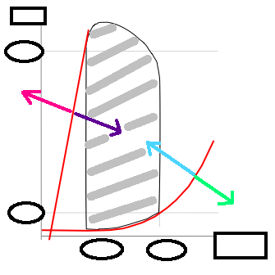
Après avoir complété les cases noires du schéma, rappelez moi …

- A quoi correspond la surface hachurée en gris ?

- A quoi correspondent les flèches rose et mauve, et qu’induisent ces changements ?

Pour les winners : dans quelles pathologies retrouvera t’ont ces variations ?

Idem pour les flèches bleue et verte ?

- Thermorégulation et régulation acido-basique

Thermorégulation :

1. L’homme est un homéotherme, c’est à dire qu’il est fortement dépendant des conditions atmosphériques pour sa thermorégulation.
2. La constance de température ne s’applique qu’aux organes noyaux du corps : cœur, foie, muscles squelettiques et tissu adipeux blanc.
3. La température de l’Homme est plus importante à 6h qu’à 5h du matin
4. La température augmente d’environ 0,5°C à partir du 14 / 15^{ième} jour de son cycle menstruel
5. La constance de la température centrale résulte d’un équilibre entre thermolyse et thermogénèse
6. Un adulte a une inertie thermique faible : il ne risque pas des variations thermiques importantes
7. L’acclimatation est une adaptation de courte durée à une variation de température
8. Les échanges thermiques se font majoritairement par conduction, et peu par radiation
9. Les pertes insensibles par respiration représentent par jour 390 Kcal environ
10. Les pertes insensibles correspondent aux pertes d’eau dans les selles, l’urine, et la sudation
11. Les échanges thermiques par radiation sont la résultante entre les rayons reçus et émis par le corps
12. Le phénomène de conduction résulte d’un échange thermique entre la peau et un fluide à son contact
13. L’évaporation peut représenter jusqu’à 80% des échanges, au repos
14. 2g de sueur évaporés chez l’Homme consomment 5 J d’énergie
15. Les glandes sudoripares apocrines sont fortement liées à la thermorégulation, et produisent une sueur épaisse et abondante
16. Les glandes eccrines sont soumises à une régulation endocrinienne d’une part, et à la thermorégulation, d’autre part.
17. À l’inverse du frisson, l’activité physique volontaire participe à la thermogénèse
18. La vasodilatation permet de capter la chaleur extérieure dans un environnement froid
19. La vasoconstriction permet de s’isoler d’un milieu extérieur chaud
20. Ordre des signalisations thermorégulatrices: Variation thermique-> système d’intégration -> thermorécepteur -> effecteurs thermolytiques ou thermogéniques
21. Une baisse de température est intégrée dans le noyau thalamique postérieur
22. Une hausse de température est intégrée dans les noyaux hypothalamiques retro-optiques latéral et médian
23. La thermogénèse induit une sécrétion d’adrénaline et d’hormones thyroïdiennes
24. Sous l’effet de l’adrénaline, on observe en environnement chaud une vasoconstriction
25. Le frisson met en jeu le système nerveux végétatif et augmente le métabolisme d’un facteur 4
26. L’adaptation comportementale commandée par le système régi par le noyau hypothalamique postérieur sera de porter des vêtements chauds, d’augmenter l’activité physique …
27. Une hypotension artérielle relative peut être observée dans un environnement très chaud
28. Cette hypotension artérielle sera due à une vasodilatation cutanée
29. L’acclimatation à un environnement chaud montrera une diminution de la sudation et une augmentation de l’excrétion de NaCl
30. Je serai heureux d’avoir des dizaines de ronéos de Crénesse en physio cardio-pneumo-digestif l’an prochain

Régulation du pH :

1. Un pH normal est de 7,4 $±$ 0,2
2. Une augmentation des ions H⁺ (et donc augmentation du pH) peut entraîner une modification de la structure 3D des protéines humaines, et donc un dysfonctionnement
3. Lors d’une alcalose, les neurones deviennent hyperexcitables
4. L’anhydrase carbonique est une enzyme qui permet la réaction H₂0 + CO₂ = H₂CO₂ = H⁺ + HCO₃⁻
5. Les acides ont pour origine la respiration, certains états pathologiques, et la nourriture grasse
6. Les troubles de l’homéostasie du pH sont surtout causés par un excès de bases
7. La régulation rénale et la ventilation sont les 2 seuls mécanismes permettant de réguler le pH
8. Les phosphates sont des tampons extracellulaires, tandis que l’hémoglobine est intracellulaire
9. La concentration en bicarbonate est de 40$±$ 4 mmol/L
10. Le dioxyde de carbone dissous a une concentration molaire de 40$±$ 5 mmol/L
11. L’équation d’Henderson Hasselbach permet de relier [H⁺], [HCO₃⁻] et [CO₂] à la constante de dissociation de l’acide carbonique
12. 2 bicarbonates sont éliminés avec 2 ammoniums au niveau des reins pour diminuer le pH
13. Le CO₂ est éliminé au niveau des poumons lors de la ventilation
14. Une pression en CO₂ de 32 mmHg augure une alcalose d’origine respiratoire
15. Une acidose d’origine respiratoire sera compensée par une diminution d’excrétion des bicarbonates
16. Une alcalose métabolique sera corrigée par une hypoventilation de courte durée
17. Une acidose métabolique sera corrigée par une rétention de bicarbonates au niveau des reins
18. Une hyperventilation permettra d’expirer du CO₂ pour ainsi corriger une élévation de pH
19. Un pH à 7,3 associé à une PCO₂ de 42mmHg et une [HCO₃⁻] de 18mmol/L laisse penser à une acidose d’origine métabolique
20. Un pH à 7,48 associé à une PCO₂ de 20mmHg et des bicarbonates à 22mmol/L risque d’entraîner une rétention et une diminution de l’excrétion des bicarbonates au niveau rénal

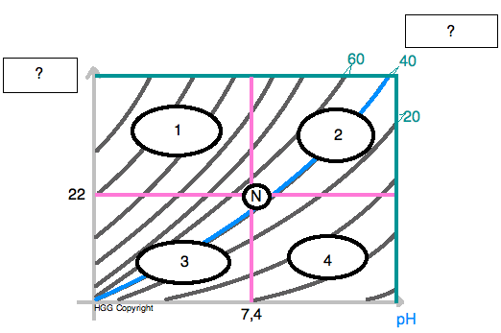
Quelques révisions de bases de Davenport

Replacez :

Acidose respiratoire / métabolique ; alcalose respiratoire / métabolique ; PaCO2 ; [HCO3-]

Voilà pour ce DM

Quelques conseils perso de dernière ligne droite :

Depuis le temps que les enseignements d’UE3 sont terminés, j’espère que tout le monde a eu le temps de comprendre l’ensemble des mécanismes. Ce DM doit logiquement être facile pour vous. Revoyez dans les grandes lignes les points importants, et apprenez bien les quelques constantes qui sont bêtes et méchantes. Refaites ce weekend tous les QCM de biophy du site, et refaites les une ultime fois la veille du partiel.

Dans une semaine vous serez tous en before de post-partiel et certains auront même déjà vomi deux fois
Que les meilleurs soient les mieux classés, bon courage à tous ! (Et à l’an prochain pour l’inté haha)

